**Construcción del software**

ITM

Manual de Usuario Backend

Health center

* Autor : Julian Herrera Giraldo
* Fecha de Creación : 30-05-2017
* Última Modificación : 30-05-2017
* Número de Control : 0001
* Grupo : PDI-74-1
* Profesor : Juan Carlos Zuluaga
* Institución : Instituto Tecnológico Metropolitano

## Control del Documento

### Registro de Cambios

| Fecha | Autor | Referencia de Cambios |
| --- | --- | --- |
|  |  |  |
| 30/05/2018 | Julian Herrera Giraldo | V 1.0.0 |

## Tabla De Contenido

Control del Documento 2

Registro de Cambios 2

Tabla De Contenido 3

Prefacio 4

Audiencia y repository 4

Goals 5

Introducción bible versions (user manual). 6

Autentificación y registro local con API (jwt), mediante Facebook e Instagram. 6

History commits. 13

## Prefacio

### Audiencia y repository

Este documento va dirigido a todo el que quiera conocer el flujo de la aplicación Health Center a nivel funcional, esta aplicación está desarrollada en ASP.NET implementando el patrón de diseño MVC y las herramienta del framework Entity, para conocer más de la arquitectura de la app a nivel técnico podemos encontrar el código fuente de la App en el siguiente repositorio.

<https://gitlab.com/Rubbery89/Bible.git>



## Goals

|  |  |  |
| --- | --- | --- |
| **Funcionalidad** | **Puntos** | **Cumplió (s/n/p)** |
| Backend | **10** | **S** |
| Api | **10** | **S** |
| Registro Usuarios | **15** | **S** |
| Consulta Disponibilidad | **15** | **S** |
| Agendar turno | **15** | **S** |
| Cancelar turno | **15** | **S** |
| Multi-idioma | **10** | **S** |
| Interfaz de usuario. | **10** | **S** |
| Login con Facebook | **--** | **S** |
| Login con Instagram | **--** | **S** |
| Login con LinkedIn | **--** | **S** |
| Login Twitter | **plus** | **S** |
| **total** | **100** |  |

*Tabla con las competencias a calificar*

## Introducción Health center Backend.

La aplicación web permite a los administradores registrar médicos con sus respectivas especialidades y consultorio de atención, también le permite al administrador programar jornadas de trabajo (Workdays) de 15 días o un mes, durante este tiempo parametrizado podrá definir desde que hora empieza un día de trabajo hasta su final respectivamente, permitiéndole además parametrizar la duración de cada cita en minutos, en base a esto los respectivos doctores registrar podrán entrar a parametrizar sus agendas y visualizar el detalle de las citas programadas con la respectiva información del paciente.

### Autentificación y parametrización del sistema.

Una vez iniciada la aplicación web el primer usuario que se registrará en base de datos será el que se encuentra parametrizado en el web.config del Backend, el cual tendrá el rol de administrador (Jefe de los médicos).

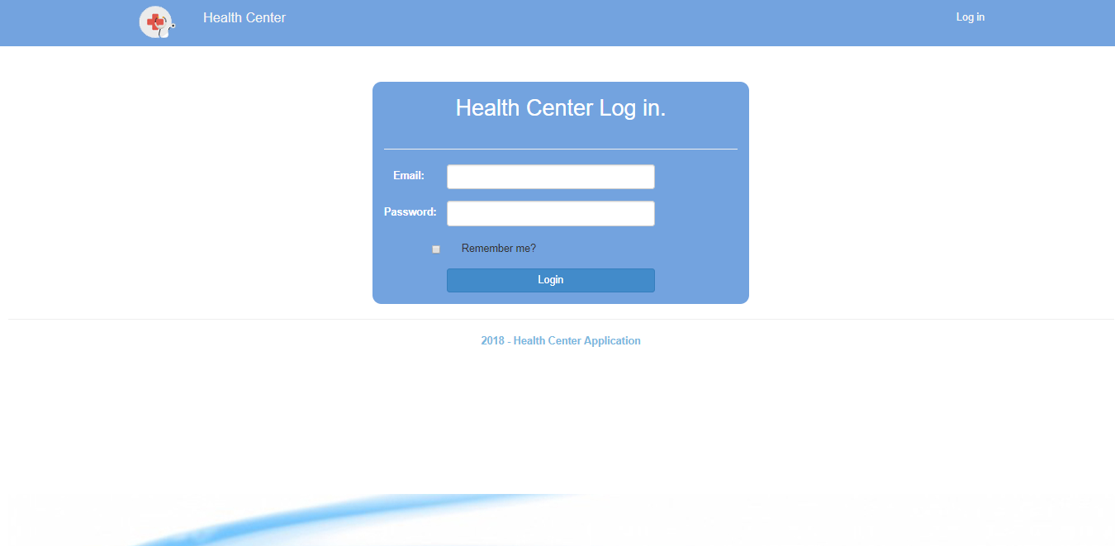

una vez autentificado en el sistema a este rol se le habilitará todas las respectivas opciones para parametrizar el sistema.



##### Registro de médicos (parametrización del sistema).

* En el menú de navegación de la página web esta la opción Register Medic:

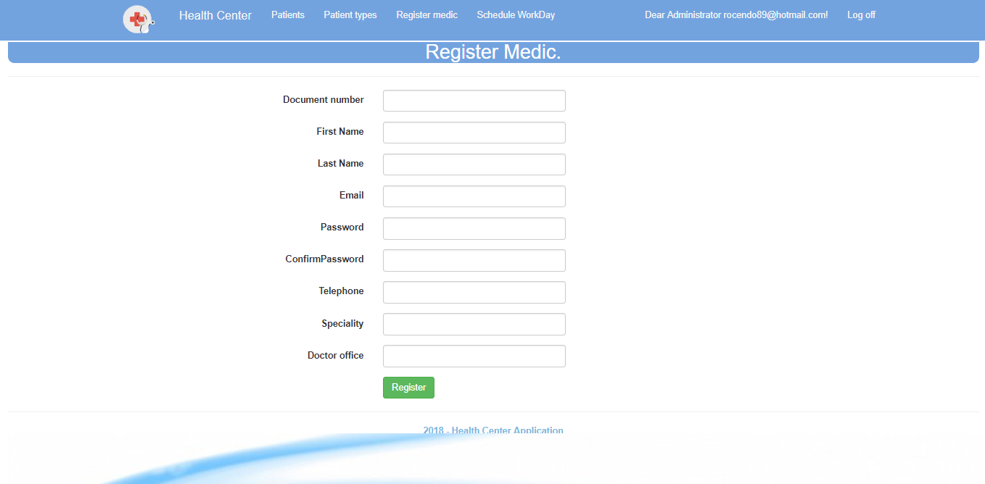

La cual solicitara cada uno de los campos que se visualizan en la imagen como obligatorios:

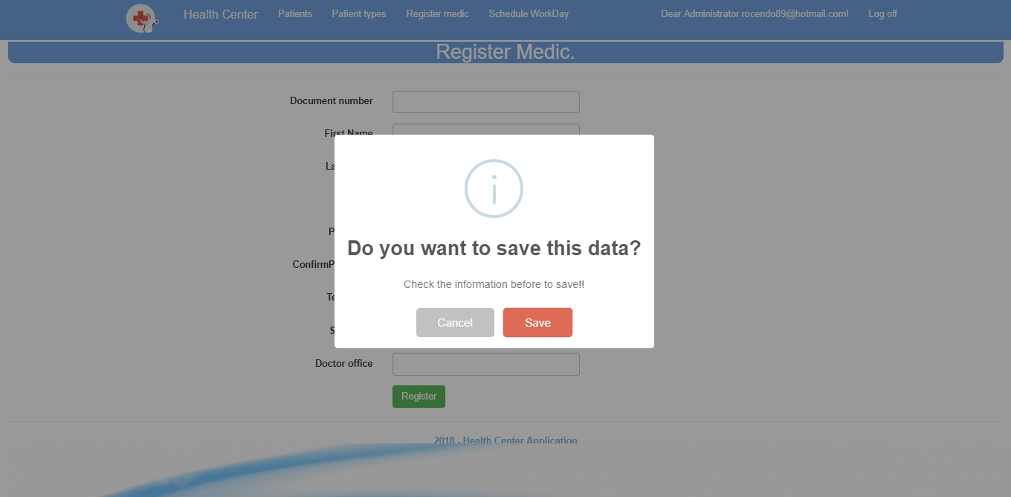

De no estar diligenciado el sistema arrojara las respectivas advertencias:

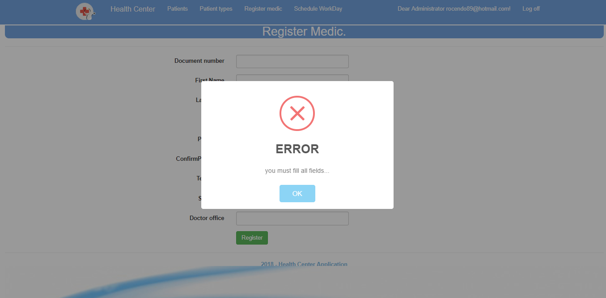

Tambien tiene validaciones para detectar que el campo tipo correo contenga por lo menos el @, el campo consultorio debe ser numerico etc…

Si el registro de un nuevo doctor es exitoso el sistema lo indicara con la siguiente pantalla y redirecciona al admin del sistema al home page donde puede proceder a parametrizar las jornadas de trabajo y la duracion de cada cita, en el menu de navegacion estan las opciones patients, patient types donde se puede parametrizar los tipos de usuarios que se pueden registrar desde la app, y tambien el detalle de los que ya estan registrados en el sistema, los cuales pueden tomar las citas disponibles programadas por los diferentes profesionales.

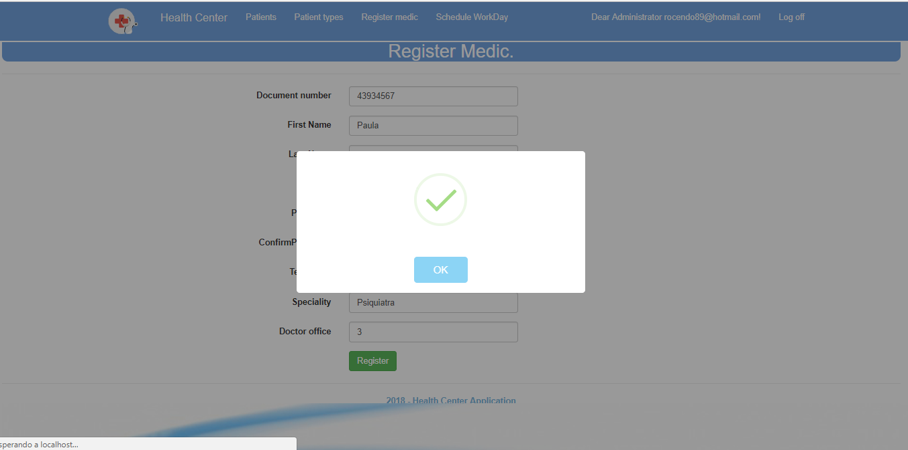

##### Navegación principal por la app

Una vez autentificado en la app se cargara una lista de biblias con el respetivo shortname idioma y año, donde se puede proceder a seleccionar alguna biblia para escoger el libro y despues ver el contenido del libro cuando se entra a ver los versiculos por defecto la app deshabilita el boton anterior ya que estamos en el primer capitulo, una vez se hace tap en el boton siguiente capitulo se visualiza el siguiente capitulo y se habilita el boton anterior capitulo, cuando se llega al ultimo capitulo del libro seleccionado se deshabilita el boton proximo capitulo, por tanto para continuar con el siguiente libro se debe devolver y seleccionar el siguiente libro a leer:

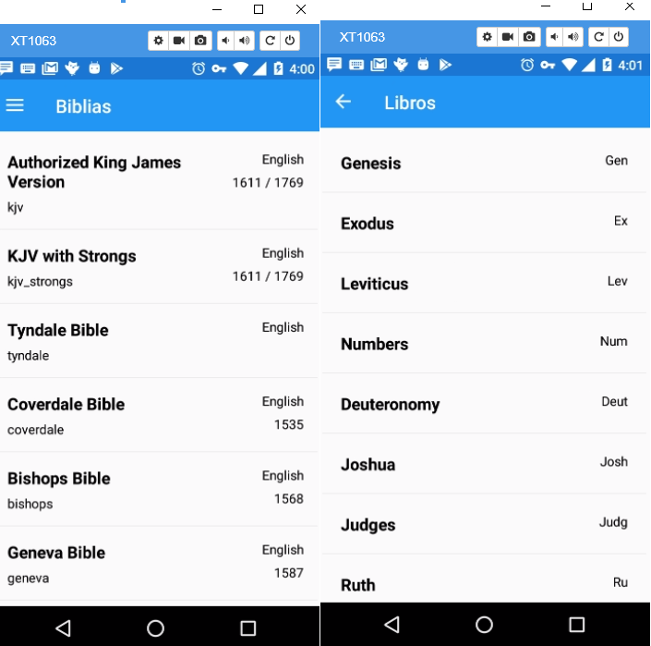

Cuando en la vista de libros se hace tap se puede empezar a navegar por los diferentes capitulos:

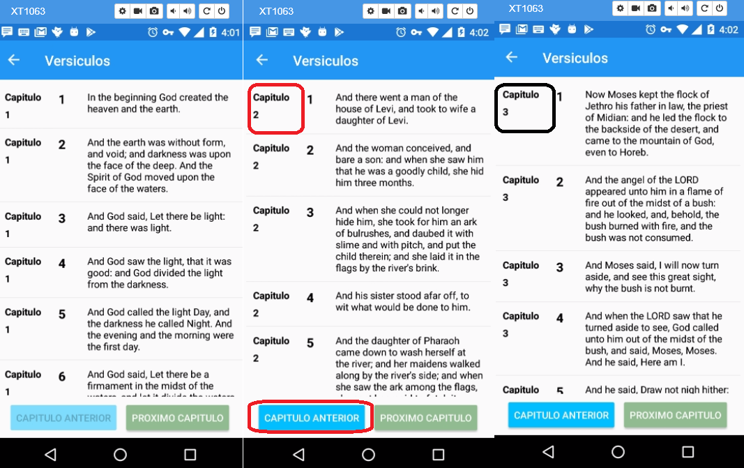

##### Busqueda avanzada por libro capitulo versiculo.

Para acceder a esta opción se debe hacer tap en el icono del menú hamburguesa posterior a esto se despliega el menú vertical en el cual está la opción búsqueda avanzada, la cual Re direcciona a una vista que se llama búsqueda avanzada donde se podrá seleccionar la biblia en la cual se quiere realizar la búsqueda o devolver a la página principal, una vez seleccionada se cargará una vista llamada búsqueda por versículo la cual tiene un campo libro y capitulo y versículo, una vez se acciona el tap en el campo libro se carga un picker con la lista de libros de la biblia seleccionada, si este no se selecciona la app hará las respectivas advertencias, en el campo capitulo y versículo si se ingresa una letra o un formato incorrecto la aplicación alertara, por ejemplo si buscamos 1:4-u (esto alertara debido a que hay una letra) el formato correcto es por ejemplo 4:5-6, una vez esten los datos de entrada se hace tap en el boton buscar:

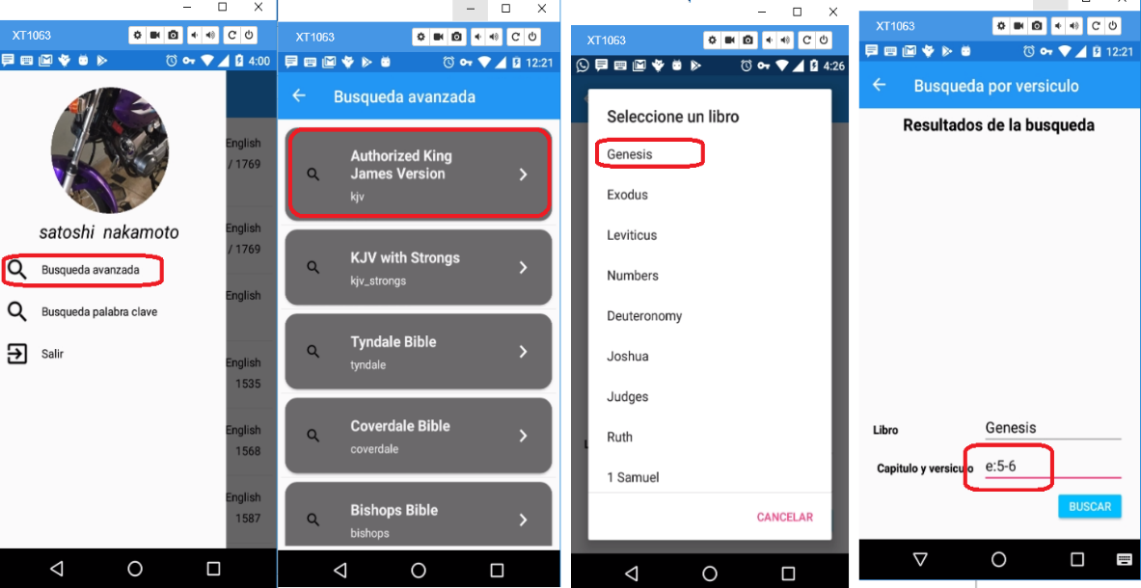

Como vemos la vista busqueda por versiculo esto mostrara una alerta (formato incorrecto)

Tambien se hace una busqueda que arroja los resultados esperados:

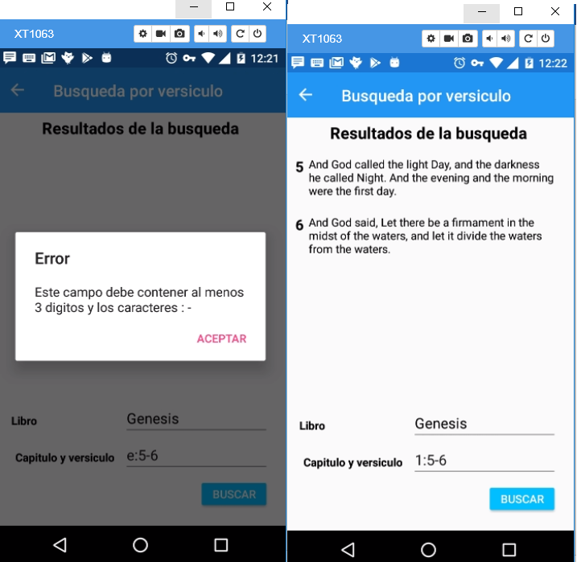

##### Busqueda avanzada por libro y palabra clave o unicamente por palabra clave.

Para esta opcion accedemos por la opcion del menu hamburguesa busqueda por palabra clave, que redirecciona a una vista busqueda por palabra clave donde se debe seleccionar la biblia para hacer la busqueda por palabra clave y libro (este campo tambien es un picker que se despliega cuando se hace tap en el campo libro), o unicamente por palabra clave, una vez esten los datos de entrada se hace tap en el boton buscar:

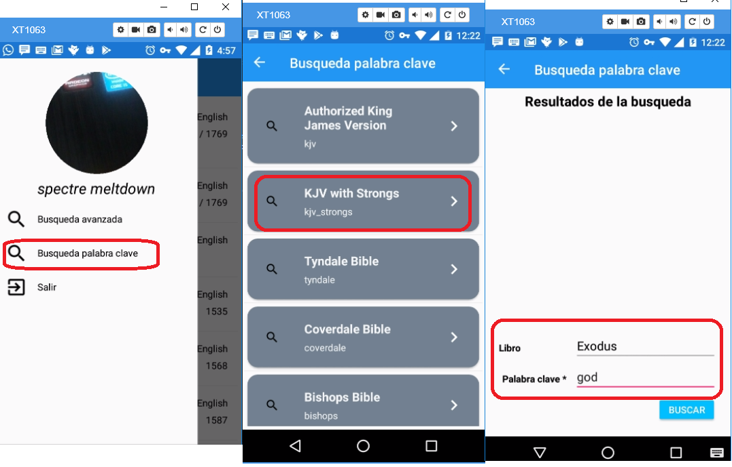

Cuando la busqueda es solo por palabra clave se muestran todos los resultados encontrados en la biblia:

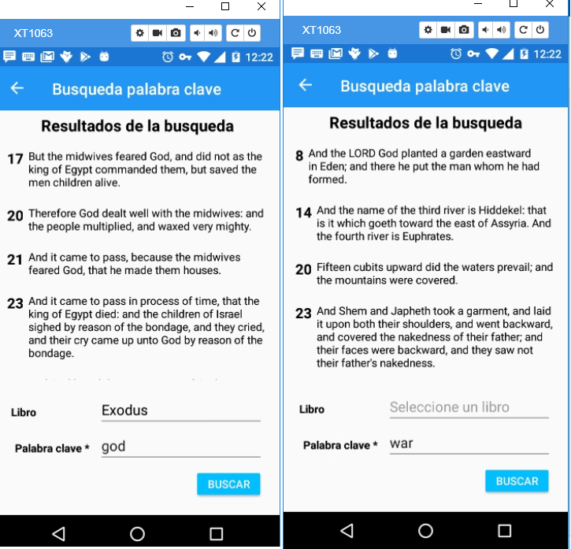

### History commits.

Juan Carlos Zuluaga agregado al repo como developer.

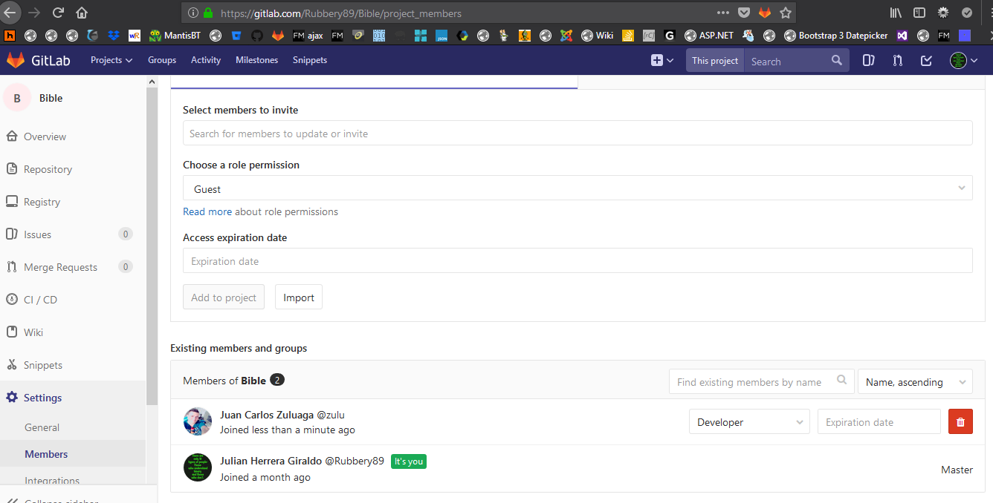

Orden cronologico de commits.

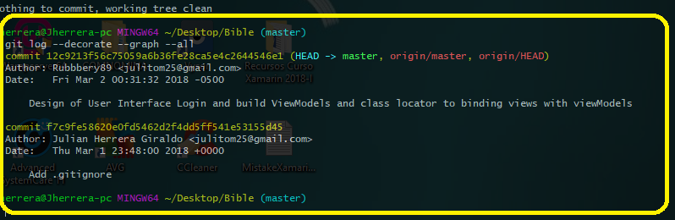

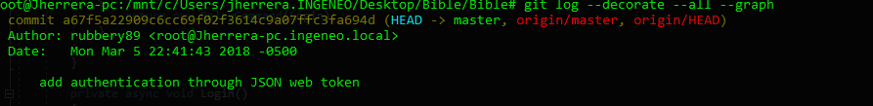

Historial completo de commits

